Sameina notendasíður nemenda

Það getur komið fyrir að nemandi er stofnaður oftar en einu sinni í kerfinu undir mismunandi auðkenni. Það er hægt að sameina þessar notendasíður og varðveita eða bæta við gögnum.

Þar sem einungis eitt gagnakort verður eftir við sameiningu, varðveitast aðeins eitt sett af persónuupplýsingum. Námsgreinum, samspilum, hljóðfæraleigu o.s.frv. er hægt að bæta við.

**Skilaboðasaga er aðeins varðveitt á gagnakortinu sem valið er sem aðal (því sem þú heldur) og prófíllinn sem verið er að sameina mun tapa skilaboðasögunni (sms og tölvupóstur).**

Þetta er gert á eftirfarandi hátt:

1. Veldu það gagnakort nemanda (notendasíðu) sem þú vilt varðveita persónuupplýsingar frá. Það fer algjörlega eftir því hvaða gagnakort hefur nýlegustu og réttustu upplýsingarnar.
2. Skrifaðu niður auðkennisnúmer á því gagnakorti (notendasíðu) sem á að sameina (og eyða).
3. Smelltu á „Aðgerðir“ hnappinn og þar undir á „Sameina nemanda“

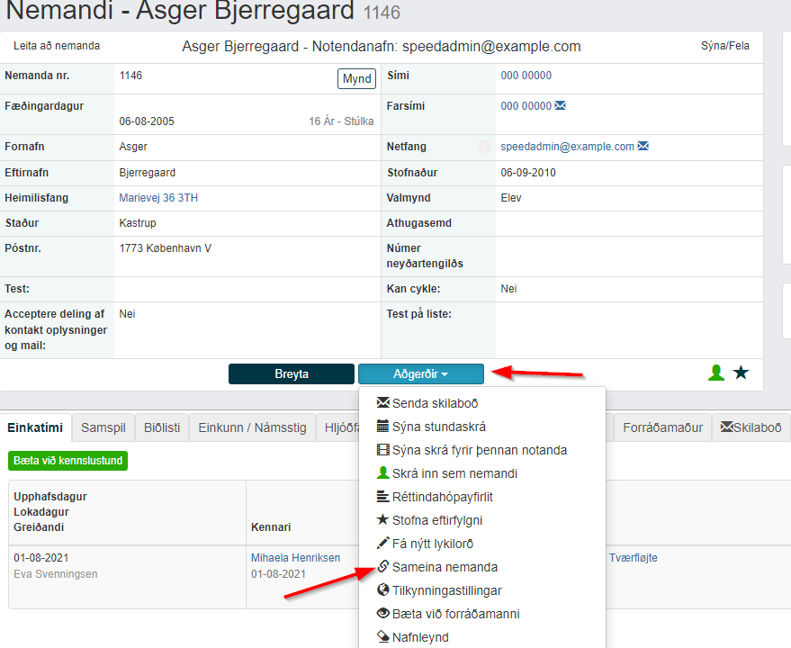

1. Í valmyndinni sem kemur upp, getur þú leitað eftir þeim nemanda sem á að sameina. Það er hægt að leita eftir nafni en við mælum með því að nota auðkenni þar sem það er nákvæmari aðferð þegar finna á ákveðinn prófíl.

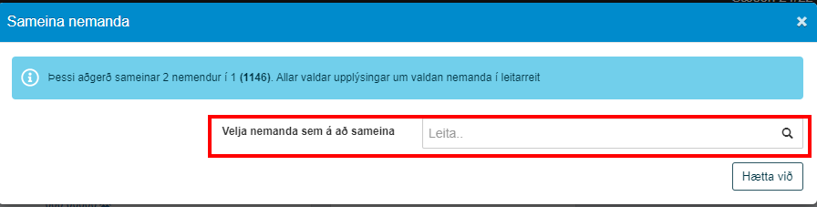

1. Þegar búið er að velja réttan prófíl sem á að sameina, birtist önnur valmynd, sem sýnir hvaða upplýsingar eru á hvoru gagnakorti fyrir sig.

**Nemandi 1 er sá nemandi sem þú ætlar að halda. Nemandi 2 er sá sem þú ætlar að eyða.**

**EN, þú getur valið úr gögnunum hverju þú vilt halda frá nemanda 2. Með því að velja viðkomandi á Nemanda 2. Dæmi: Ef að heimilisfangið er rétt hjá nemanda 2 og rangt hjá nemanda 1 þá velur þú heimilisfang hjá nemanda 2 og þær upplýsingar haldast á gagnakortinu.**

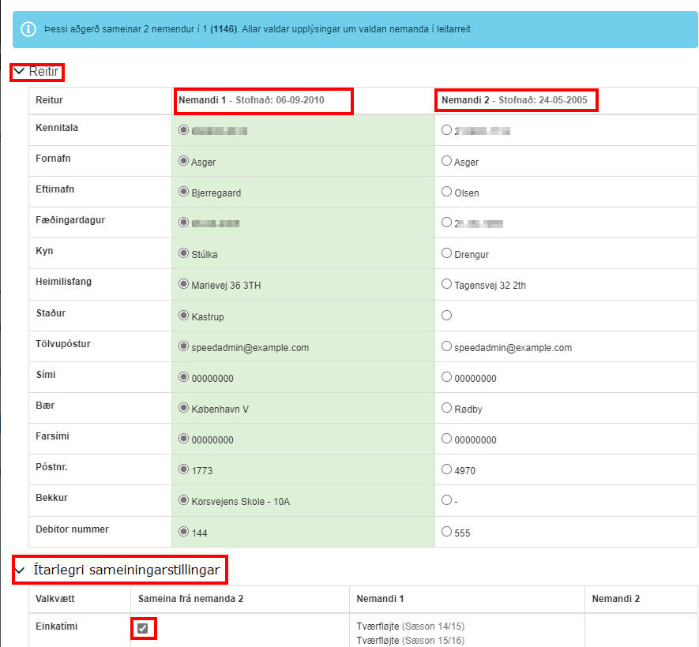

1. Fyrir neðan „Reitir“ eru „Ítarlegri sameiningarstillingar“. Hér getur þú valið ef þú vilt halda námsupplýsingum frá þeim prófíl sem á að sameina með því að haka í boxin.

**Þegar þú hefur valið „Sameina nemanda“ mun gagnakort nemanda 2 vera eytt og þau gögn sem valin hafa verið er bætt við nemanda 1.**

1. Þegar þú ert viss um að allar upplýsingar eru réttar getur þú smellt á „Sameina nemanda“